# 防疫分析

美国：

**美国传统上只有“紧急情况”与“重大灾害”两种情况，允许总统宣布进入紧急状态。“紧急情况”意味着国家安全受到威胁，“重大灾害”是自然灾害，大规模传染病到底算哪一类？说不清楚。**

美国的疫情发展到今天这个地步，无论是特朗普还是拜登，他们的抗疫工作毫无疑问都可以说是彻底失败。虽然美国政坛一直想把罪责推给中国，但是也有美国的政策和法律学者在反思：**美国为什么会走到这一步？**

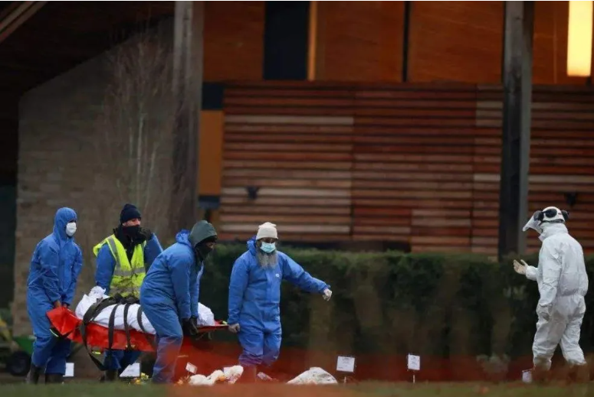

**美国的体制有问题。**美国和我们不同，它是一个联邦制的国家。从理论上来说，各州是自愿组合在一起，形成美利坚合众国。当然，在实际操作中，哪个州也别想从美国跑出去。南北战争就是为这个打起来的。不过，美国地方和联邦之间的关系，确实要比我们中国松散得多。这是土地私有制国家的通病，美国也不能例外。这种体制在风平浪静的时候看不出什么缺陷，遇到大灾大祸大难就要出问题。作者梳理了美国的国家应急体制，发现美国政府的防灾救灾义务，主要放在基层政府。除了打仗之外，联邦政府没有太多的法律义务和法律依据，来支持地方的救灾。遇到新冠疫情这样的公共卫生事件，既不是打仗，又不是完全的自然灾害，所以从国会到白宫，都没有什么法律机制可以动作起来。

美国联邦政府要想应对紧急事态，只有两部法律依据，《国家紧急状况法》和《斯塔福德法》。但是，美国传统上只有“紧急情况”与“重大灾害”这两种情况允许总统宣布进入紧急状态。“紧急情况”意味着国家安全受到威胁，“重大灾害”是自然灾害，大规模传染病到底算哪一类？说不清楚。虽然美国政府的一些官员也曾经讨论过重大传染病带来的风险，但是法律上没有明确规定。还有一个深层次原因，从历史上看，美国联邦政府不愿意为灾害受害者提供救济，自然灾害不算国家安全问题。

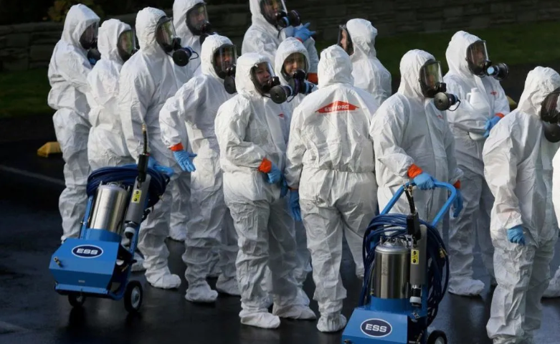

**这种法律上没有明确规定的事情，在中国是很容易解决的。这与我们国家的政治体制有很大关系。**中国共产党作为执政党，有合理高效的决策机制，形势一判明就可以马上采取行动，各部门、各地区、各种力量会积极配合。但是，在美国就不一样了。国会为了和政府争夺权力，会刻意捆住总统的手脚。《国家紧急状态法》规定，总统必须得到授权，才能宣布紧急情况。但是在最近几年的美国国会当中，民主、共和两党尖锐对立，总统要想拿到授权，必须经过漫长的扯皮，这还怎么紧急应对呢？后来制定的《斯塔福德法》倒是比较明确规定了什么叫自然灾害，但是压根儿就没考虑传染病怎么定义。西方法律规定，政府“法无授权即禁止”，那面对疫情，联邦政府喝茶看报也是没有做错的。这种国家治理体制的结果就是：为了争夺政治权利，不惜放任老百姓染病身亡。这就是所谓最完美的美国政治体制，其腐朽、虚伪和丑陋，在新冠疫情面前暴露无遗。

**美国的国会和政府也有高效配合的时刻，那就是打仗。**美国立国后发动了几百次战争，只有五次是国会宣战的。其他都是总统说打就打，可见总统得到战争授权是如何的方便自由。当然，要打仗的时候，国会效率也很高。珍珠港事件的第二天，美国参众两院立刻通过了《对日宣战案》。这和救灾、防疫时的低效率形成了鲜明的对比。所以，我们得出这样一个结论，美国的整个国家机器，就是一个异常好战的战争贩子，闻到硝烟味就高度兴奋。在第二次世界大战期间，美国展现出来的动员能力和响应速度，都是人类历史上罕见的，和这一次的抗疫活动相比简直是天壤之别。从2021年3月特朗普第一次宣布疫情紧急状态，到现在已经过去了47个月，美国的抗疫还是一塌糊涂，甚至谈不上有什么像样的动员。

打仗就精通，抗疫就拉胯。美国的政治文化，真是有很大的问题。这其中的原因也很简单，大炮一响，黄金万两，打赢了还能把其他帝国的势力范围抢过来，所以大家都很积极。抗疫活动，没这么多油水，利益集团就会反复扯皮。对美国疫情问题的后续，我们可以很有把握地预测，只要它的政治文化和政治体制不发生革命性的变化，无论怎么研究立法也是白搭。今天的美国政治体制，是资本集团利益分配的体现。如果为了抗疫，要加强联邦政府的权力、削弱地方政府的权柄，资本集团才不干呢。

**第一重冲突存在于党争与联邦制之间**

美国的50个州全部因新冠肺炎疫情进入“重大灾难”状态，新冠病毒正以不同的方式影响着每一个美国人，需要美国整合所有公共卫生资源并尽可能地动员全体社会资源进行有效应对。

**第二重冲突存在于党争与三权分立制之间**

美国政治体制的最大特色是政治权力之间的分立和制衡，除了三级政府治理的纵向分权，联邦一级横向层面的立法、行政、司法三权分立与党争复杂地纠缠在一起，使得政治化考量颇多、协作化努力不足，不利于美国防控疫情工作的有效开展。

**选举机制失灵 舆论场分裂**

　　4月19日，《洛杉矶时报》刊文发问：“重大灾难通常会让美国人团结起来，但为什么现在却不是这样？”其实，答案就在于上述双重政治张力之下，政党政治产生的派系斗争使政府政策沦为博弈的筹码。那么，美国“一人一票”的大众民主机制和舆论监督机制等为什么没有对疫情防控发挥积极作用呢？

西方政治理论认为，两党或多党竞争性选举有利于社会和选民问责。但实际上，“一人一票”的选举已经不过是一种获得政治正当性的程序，如果民选代表的施政行为不能真正符合选民利益，选民也不可能对其进行直接问责，只能期待下一次投票改选他人。并且，政治和经济寡头们对政策制定者的实际影响力远远超过中产阶级和底层民众。例如，紧急纾困法案包含面向中小企业的工资保障计划，该计划让数百家不应获得贷款的上市公司获取了数以亿计的贷款，但很多小企业却一无所获。

**具体内容：<https://news.gmw.cn/2020-06/14/content_33910297.htm>**

**中国：**

**一、**

目前，我国的疫情防控工作已经得到了阶段性的胜利，新冠疫情得到了有效的控制，学校开始陆续开学，企业开始复工复产。但是纵观全球，新冠疫情仍然在肆虐，许多国家出现反弹趋势。**为什么中国可以控制住疫情？**

**中国的成功源于严格的防疫措施和人民的信任**

中国抗疫的成功离不开中国政府在疫情初期果断采取的严密防控措施和广大人民对政府的信任，积极配合政府相关工作。从轨迹追踪、居家隔离和武汉全民检测到火神山、雷神山的奇迹都离不开政府和人民的全力支持。

一项发表于4月《科学》杂志的研究表示：在最初疫情爆发的50天中，中国采取的严格防疫措施成功切断了传播链，阻止了病毒的进一步扩散传播，可能避免了数十万病例的发生，对于控制新冠疫情起到了重要作用。面对严格的防疫措施，中国人民全力支持，克服困难，积极配合是中国可以控制疫情的另一个重要原因。

**中国成功控制疫情的两大支柱**

首先是中国政府强有力的领导。在疫情初期，中国政府就意识到了防控疫情的重要性，果断采取行动，为抗击疫情制定了正确的战略，迅速调动多方资源，形成了一个全国各地多方面参与的系统性防疫体系，也就是所谓的联防联控机制。公共卫生、经济、政治等多方面联手，效率最大化。这才有了火神山、雷神山奇迹。美国之所以没能有效控制疫情，正是因为特朗普所领导的美国政府，缺乏应对新冠病毒的有效措施，缺乏了政府领导力。

另一个很重要的因素就是群众的广泛支持。中国人民的抗疫是一场全民抗疫。在这个没有硝烟的抗疫战场上，所有人都对政府的措施有着极高的信任度，积极响应国家的号召，全力配合国家的相关措施，为抗击疫情贡献自己的力量。全国人民的风雨同舟、守望互助，行动起来共战病毒，众志成城，正是打赢这场疫情狙击战的坚实基础。

**二、**

中国能够遏制住病毒，主要**取决于国家的正确决策和速度**！而能够做出正确决策就需要对病毒有正确的认识，有经验丰富的专家指导，有国家层次和国民的大力支持！

武汉疫情之所以泛滥，主要因为武汉早期政府没有作出正确的判断，没有采取及时的干预措施。再加上有些人为了自己的乌纱帽，不惜谎报瞒报，甚至还在宣扬可防可控，没有人传人。导致12月底就出现疫情，直到1月20日以后国家才开始干预，整整浪费了一个月的宝贵时间，使得病毒在这个月里大肆泛滥。钟南山院士也说过确实暴漏了中国在防控传染病方面的一些短板，一层层的上报审批浪费了太多的时间。而幸运的是，中国有钟南山院士，一个敢于讲真话的人！正是钟老的真话让全国百姓认识到病毒的危害，让祖国及时干预进来，避免了武汉的沦陷！避免了第二个武汉的出现，否则中国这个14亿人口的大国，后果不堪设想！

**1. 国民需要真相，才能正确地认识病毒并防范它。**正是钟南山院士的真话和忠告，使很多武汉人民及全中国人民进一步认识了解了这个病毒。国家做出正确的宣传戴口罩，少出门，不聚集，勤洗手，勤通风，一定程度上降低了感染人数。而不是为了减少民众恐慌，谎报瞒报，隐瞒真相。

1. **国家层面对疫情的正确判断并做出各种正确决策。**国家及时派出专业一流的医疗专家对疫情做出的准确判断和决策。钟南山院士，李兰娟院士，张柏礼院士，王辰院士…都在疫情期间作出了重要贡献。正是他们向祖国提出了最重要的建议和举措。

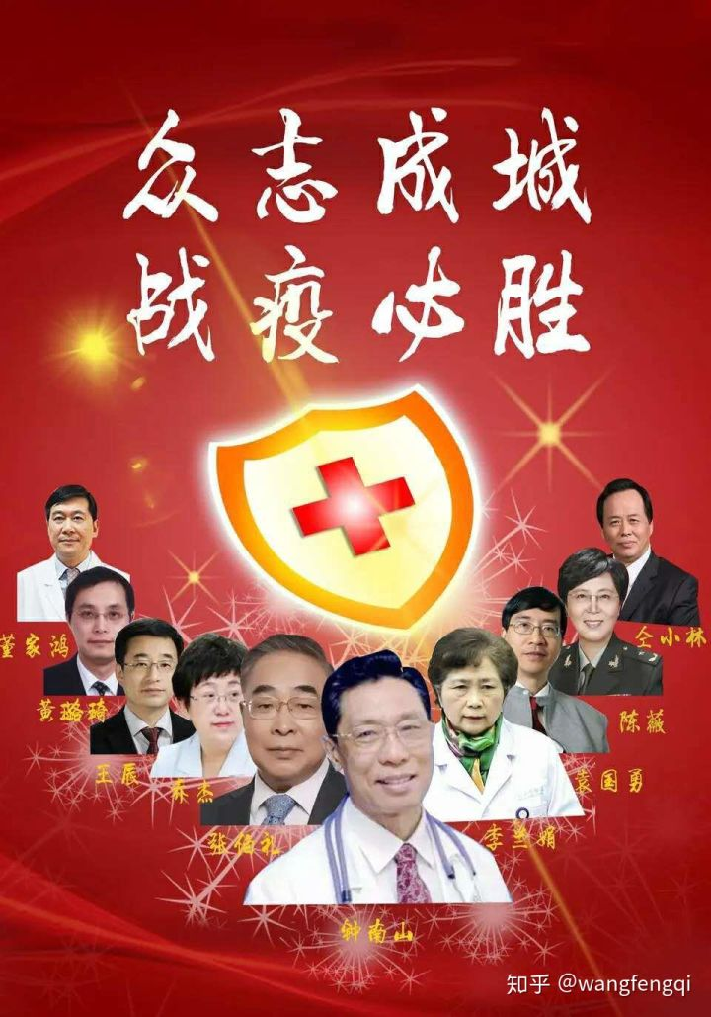

**3. 国民的大力支持和配合。**有了国家的正确领导和政策，最重要的还是看国民的执行力和配合力。在这次疫情中，可以看到中国人民是如此团结的民族！各行各业的人士都在奉献自己的一份力量。

医护人员-大力响应国家号召，在祖国最需要的时候挺身而出奔赴一线，不论生死。武汉超过3000多名医护人员被感染，很多牺牲在一线。全国各省医护人员踊跃报名，奔赴一线救援。在医疗物资缺乏的情况下，他们甚至穿上了纸尿裤，女生剪去了头发，口罩压出的勒痕, 疲惫的身躯，仍然历历在目…

中国科学家团队-中国先进的科学家团队一直致力于病毒的研究和分析，很快研制出各种试剂检测盒，分离出病毒毒株，一直致力于疫苗的研制，为控制疫情做出巨大贡献。

中国军人-疫情出现后，中国军队立即增援。疫情发生后海陆空多方式组织军队医疗力量支援武汉，军队先后派出3批次4000多名医护人员驰援武汉，坚持军地协作，科学防治，精准救助患者。军队调动了所有23个方舱医院中的20个支援武汉。在抗战疫情的关键时期起到了重要作用。

火神山和雷神山医院的设计团队和建筑工人-正是他们的迅速集结和行动，才使得10天建医院成为可能。

各城市公安干线人员-他们平时的工作职责就是保护一方平安。疫情阶段里，他们没有休息，他们需要负担更多的责任。他们不仅要保护好自己，更需要在这个特殊时期继续维护好社会治安，他们更多的工作地点转到到了人群密集的地方，转到了防控疫情的一线。

各城市的交警-面对新型冠状病毒感染的肺炎疫情，很多城市的交警几乎都是全员上岗。他们也有家人，他们也会阻止自己家人出门，但是他们自己却要走向高速收费站，走向城市的街道，保通护航。抗击疫情的一线上，始终没有缺少了交警们的身影。

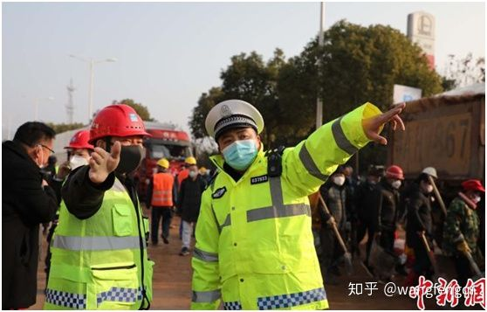

快递员-快递员们本身的工作就很繁忙，除了平时要分拣，派件，发件，假日期间仍有不少快递员坚持在工作岗位上，疫情爆发以来，很多城市的快递员坚持在岗。他们以自己的责任心，确保着很多医疗物资的及时送达。

记者，教师和各地公务人员，城市清洁工，医疗物资生产厂家的工人们，各大超市的工作人员，各社区医院医务人员，各行各业的志愿者…疫情期间，一直默默坚守在自己的岗位，贡献自己的一份力。中国的普通老百姓都自觉窝在家里，没有了节日的欢快气氛，却无怨言，更没有其他国家出现的闹事，游行…

另外，中国网络信息的发达使得疫情信息迅速传递，各大媒体，网络平台及时同步疫情进展，并及时宣传如何正确佩戴口罩，如何正确预防病毒，如何做好自我防护等。在疫情中也是不可低估的一部分。